АО «Энергосетевая компания ЧТПЗ»

Технологическое присоединение к электрическим сетям энергопринимающих устройств юридических, физических лиц и индивидуальных предпринимателей с максимальной мощностью свыше 150 кВт до 670 кВт

Круг заявителей: юридическое, физическое лицо или индивидуальный предприниматель в целях технологического присоединения (далее - ТП) энергопринимающих устройств, максимальная мощность которых составляет свыше 150 кВт и менее 670 кВт (с учетом ранее присоединенных в данной точке присоединения энергопринимающих устройств).
Размер платы за предоставление услуги: согласно тарифам, утверждённым МТРиЭ Челябинской области, РЭК Свердловской области
Условия оказания услуги: обращение заявителя за предоставлением услуги
Результат оказания услуги: подключение заявителя к электрическим сетям АО «Энергосетевая компания ЧТПЗ»
Общий срок оказания услуги: не более сроков, установленных законодательством (не более 1 года).

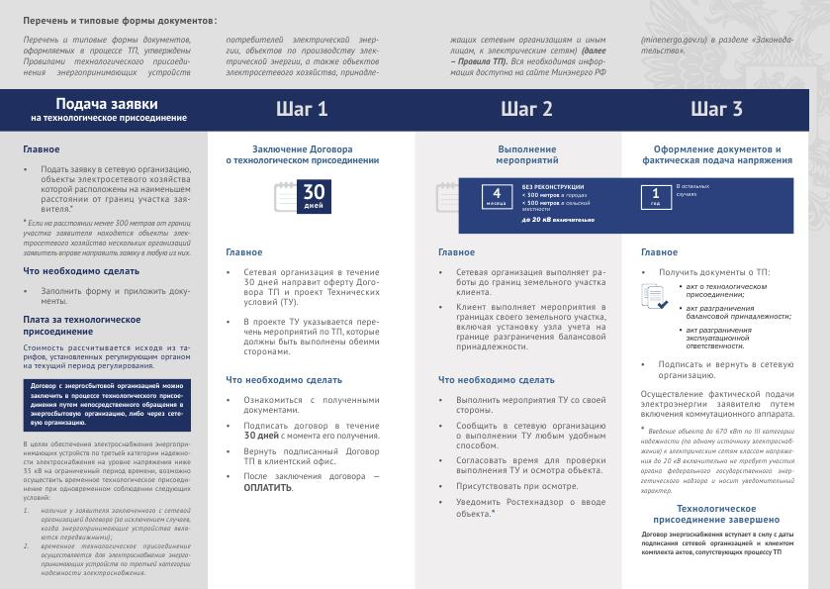

Шаг 1 Подача заявки и заключение договора
Заявитель направляет заявку в сетевую организацию, объекты электросетевого хозяйства которой расположены на наименьшем расстоянии (под наименьшем расстоянием понимается минимальное расстояние по прямой от границ участка заявителя до существующего объекта электрической сети, или планируемого к вводу в соответствии с инвестиционной программой) от границ участка заявителя. Форма заявки юридического лица (индивидуального предпринимателя), физического лица на присоединение энергопринимающих устройств (Приложение №7 к Правилам ТП).
Если на расстоянии менее 300 метров от границ участка заявителя находятся объекты электросетевого хозяйства нескольких организаций заявитель вправе направить заявку в любую из них. Это положение не распространяется на заявителей имеющих намерение осуществить технологическое присоединение по индивидуальному проекту. Любые лица имеют право на технологическое присоединение построенных ими линий электропередач к электрическим сетям в соответствии с Правилами ТП.

Сведения, указываемые в заявке
В заявке, направляемой заявителем - юридическим лицом или индивидуальным предпринимателем, максимальная мощность энергопринимающих устройств которых составляет свыше 150 кВт и менее 670 кВт, должны быть указаны:
а) реквизиты заявителя (для юридических лиц - полное наименование и номер записи в Едином государственном реестре юридических лиц, для индивидуальных предпринимателей - номер записи в Едином государственном реестре индивидуальных предпринимателей и дата ее внесения в реестр, для физических лиц - фамилия, имя, отчество, серия, номер и дата выдачи паспорта или иного документа, удостоверяющего личность в соответствии с законодательством Российской Федерации);
б) наименование и место нахождения энергопринимающих устройств, которые необходимо присоединить к электрическим сетям сетевой организации;
в) место нахождения заявителя;
г) количество точек присоединения с указанием технических параметров элементов энергопринимающих устройств;
д) заявляемый уровень надежности энергопринимающих устройств;
е) сроки проектирования и поэтапного введения в эксплуатацию энергопринимающих устройств (в том числе по этапам и очередям);
ж) планируемое распределение максимальной мощности, сроков ввода и сведения о категории надежности электроснабжения при вводе энергопринимающих устройств по этапам и очередям.
з) запрашиваемая максимальная мощность энергопринимающих устройств заявителя;
и) характер нагрузки (вид производственной деятельности).

Документы, прилагаемые к заявке
а) план расположения энергопринимающих устройств, которые необходимо присоединить к электрическим сетям сетевой организации;
б) однолинейная схема электрических сетей заявителя, присоединяемых к электрическим сетям сетевой организации, номинальный класс напряжения которых составляет 35 кВ и выше, с указанием возможности резервирования от собственных источников энергоснабжения (включая резервирование для собственных нужд) и возможности переключения нагрузок (генерации) по внутренним сетям заявителя;
в) перечень и мощность энергопринимающих устройств, которые могут быть присоединены к устройствам противоаварийной автоматики;
г) копия документа, подтверждающего право собственности или иное предусмотренное законом основание на объект капитального строительства и (или) земельный участок, на котором расположены (будут располагаться) объекты заявителя, либо право собственности или иное предусмотренное законом основание на энергопринимающие устройства;
д) доверенность или иные документы, подтверждающие полномочия представителя заявителя, подающего и получающего документы, в случае если заявка подается в сетевую организацию представителем заявителя.
Договор с энергосбытовой организацией можно заключить в процессе технологического присоединенияпутем непосредственного обращения в энергосбытовую организацию.
Сетевая организация в течение 30 дней направляет заявителю 2 экземпляра заполненного и подписанного со своей стороны проекта договора, в том числе ТУ, как неотъемлемое приложение к договору. В проекте договора и ТУ должен быть приведен перечень мероприятий по ТП, которые должны быть выполнены как со стороны сетевой организации, так и со стороны потребителя.
Срок подписания договора – 30 дней с момента получения его потребителем.
Типовой договор об осуществлении технологического присоединения к электрическим сетям (для юридических лиц или индивидуальных предпринимателей в целях технологического присоединения энергопринимающих устройств, максимальная мощность которых свыше 150 кВт и менее 670 кВт) (Приложение № 11 к Правилам ТП)
Технические условия для присоединения к электрическим сетям для юридических лиц или индивидуальных предпринимателей в целях технологического присоединения энергопринимающих устройств, максимальная мощность которых свыше 150 кВт и менее 670 кВт (приложение к Приложению № 11 к Правилам ТП)

Шаг 2
Выполнение мероприятий.
- заявитель выполняет мероприятия в границах своего земельного участка;
- сетевая организация выполняет мероприятия до границ земельного участка заявителя.
Срок выполнения мероприятий:
а) в случае, если ТП осуществляется к электрическим сетям уровнем напряжения до 20 кВ включительно, при этом расстояние от существующих электрических сетей необходимого класса напряжения до границ участка, на котором расположены присоединяемые энергопринимающие устройства заявителя, составляет не более 300 метров в городах и поселках городского типа и не более 500 метров в сельской местности:
4 месяца если сетевой организации требуется только проведение работ по строительству объектов электросетевого хозяйства от существующих объектов электросетевого хозяйства до присоединяемых энергопринимающих устройств;
б) не более 1 года в остальных случаях;

Мероприятия по технологическому присоединению
- подготовка, выдача сетевой организацией технических условий;
- разработка сетевой организацией проектной документации согласно обязательствам, предусмотренным техническими условиями;
- разработка заявителем проектной документации в границах его земельного участка согласно обязательствам, предусмотренным техническими условиями, за исключением случаев, когда в соответствии с законодательством Российской Федерации о градостроительной деятельности разработка проектной документации не является обязательной;
- выполнение технических условий заявителем и сетевой организацией, включая осуществление сетевой организацией мероприятий по подключению энергопринимающих устройств под действие аппаратуры противоаварийной и режимной автоматики в соответствии с техническими условиями;
- проверка сетевой организацией выполнения заявителем технических условий (с оформлением по результатам такой проверки акта о выполнении заявителем технических условий.

Шаг 3 Оформление ТП
- осмотр (обследование) присоединяемых энергопринимающих устройств должностным лицом органа федерального государственного энергетического надзора при участии сетевой организации и собственника таких устройств, а также соответствующего субъекта оперативно-диспетчерского управления (для юридических лиц и индивидуальных предпринимателей, в случае осуществления технологического присоединения энергопринимающих устройств максимальной мощностью 150-670 кВт к электрическим сетям классом напряжения до 10 кВт включительно, осмотр присоединяемых электроустановок заявителя, включая вводные распределительные устройства, должен осуществляться сетевой организацией с участием заявителя), с выдачей акта осмотра (обследования) энергопринимающих устройств заявителя;
ж) осуществление сетевой организацией фактического присоединения объектов заявителя к электрическим сетям и включение коммутационного аппарата (фиксация коммутационного аппарата в положении "включено").
В случаях осуществления технологического присоединения энергопринимающих устройств заявителей (юридические лица и индивидуальные предприниматели от 150 до 670 кВт) к электрическим сетям классом напряжения до 10 кВ включительно указанные лица направляют в адрес органа федерального государственного энергетического надзора уведомление о проведении сетевой организацией осмотра (обследования) электроустановок заявителя, включая вводные распределительные устройства (уведомление).

Уведомление
Уведомление должно содержать следующие сведения:
а) реквизиты заявителя (для юридических лиц - полное наименование, основной государственный регистрационный номер в Едином государственном реестре юридических лиц и дата внесения в реестр, для индивидуальных предпринимателей - основной государственный регистрационный номер индивидуального предпринимателя в Едином государственном реестре индивидуальных предпринимателей и дата внесения в реестр);
б) наименование и местонахождение энергопринимающих устройств заявителя, максимальная мощность энергопринимающих устройств и класс напряжения электрических сетей, к которым осуществляется технологическое присоединение энергопринимающих устройств заявителя;
в) категория надежности электроснабжения энергопринимающих устройств заявителя;
г) сведения о назначении ответственного за электрохозяйство и (или) его заместителе с указанием фамилии, имени, отчества, группы по электробезопасности и контактной информации.
К уведомлению прилагаются следующие документы:
а) копия технических условий;
б) копия акта о выполнении заявителем технических условий;
в) копия акта осмотра (обследования) объектов заявителя.
Уведомление и прилагаемые к нему документы направляются заявителем в адрес органа федерального государственного энергетического надзора в течение 5 дней со дня оформления акта осмотра (обследования) объектов заявителя способом, позволяющим установить дату отправки и получения уведомления.
- получение Акта о ТП;
- получение Акта разграничения балансовой принадлежности и Акта эксплуатационной ответственности.
Технологическое присоединение завершено.

КОНТАКТНАЯ ИНФОРМАЦИЯ ДЛЯ НАПРАВЛЕНИЯ ОБРАЩЕНИИЙ:
Контактная информация для направления обращений:
Начальник отдела по развитию и реализации услуг: Смирнов Антон Николаевич
Тел.: +7 (351) 255-77-99; E-mail: Anton.Smirnov@chelpipe.ru

Главный инженер: Иванов Александр Иванович
Тел.: +7 (351) 255-69-56; E-mail: Aleksandr.Ivanov@chelpipe.ru

Филиал в г. Первоуральск:
Камилянов Эдуард Альбертович
Тел.: +7 (3439) 27-67-34; E-mail: Eduard.Kamilyanov@chelpipe.ru

